Chương V. Yêu cầu về kỹ thuật
- Yêu cầu chung về gói thầu
- Hàng hóa cung cấp có nguồn gốc xuất xứ rõ ràng, hợp pháp và được công bố trên website của chính hãng sản xuất về hình ảnh, ký mã hiệu, nhãn hiệu và thông số kỹ thuật của thiết bị mạng (Nhà thầu phải cung cấp kèm theo E-HSDT đầy đủ đường link tài liệu kỹ thuật được công bố trên website chính thức của Hãng sản xuất để chứng minh hàng hóa do nhà thầu đề xuất đáp ứng hoàn toàn các yêu cầu của E-HSMT. Các vật tư, phụ kiện (vật tư mạng, ghen máng cáp ...) không cần tài liệu kỹ thuật của hãng để chứng minh.
- Yêu cầu về hàng hóa
TT | Tên hàng hóa/Yêu cầu kỹ thuật
1.1 | Thiết bị mạng
1 | Thiết bị chuyển mạch Core switch
 | Form Factor | Rack
 | Interfaces | 24 x 10G/1G port
 | Performance and Capacity | 04 GB DRAM / 16 GB Flash
 | Performance and Capacity | Switching Capacity hoặc Bandwidth: 1080 Gbps
 | Performance and Capacity | Forwarding Rate hoặc Throughput: 803 Mpps
 | Features | VLAN, IEEE 802.3ad, IEEE 802.1D, IEEE 802.1x, IEEE 802.1s, IEEE 802.1w
 | Features | - Layer 3 (ready to use): Static, RIP, OSPF
 | Features | TACACS+, Radius
 | Features | - Network Management: SNMPv3, RMON
 | Telemetry and visibility | Model-driven telemetry, sampled NetFlow, SPAN, RSPAN
 | Power supply | - 220-240 VAC hoặc 220-240V
 | Power supply | - 02 power supply
 | Warranty: | Tại đơn vị sử dụng, chính hãng 03 năm
2 | Thiết bị chuyển mạch Access Switch 48 cổng (cùng hãng với thiết bị chuyển mạch Core switch do nhà thầu đề xuất)
 | Form Factor | Rack
 | Interfaces | 48x 10/100/1000 ports  4x Gigabit SFP+ (có sẵn)
 | Performance and Capacity | 01 GB DRAM / 512 MB Flash
 | Performance and Capacity | Switching Capacity hoặc Bandwidth:104 Gbps
 | Performance and Capacity | Capacity of Packets Per Second hoặc Throughput:77,38 Mpps
 | Features | VLAN, IEEE 802.3ad, IEEE 802.1D, IEEE 802.1x, IEEE 802.1s, IEEE 802.1w
 |  | Authentications: TACACS+, Radius
 |  | Có sẵn tính năng Stacking hoặc Virtual chassis (gồm đầy đủ phụ kiện đi kèm)
 | Power supply | 220-240 VAC hoặc 220-240V
 | Warranty | Tại đơn vị sử dụng, chính hãng 03 năm
3 | Module quang 1G (cùng hãng với thiết bị chuyển mạch do nhà thầu đề xuất)
 | Standard | IEEE 802.3z 1000BASE-SX
 | Wavelength (nm) | 850 nm
 | Cable type | MMF
 | Operating distance | 550m (OM2)  1000m (OM3/OM4/OM5)
 | Connector type | Dual LC/PC connector
 | Warranty | Tại đơn vị sử dụng, chính hãng 03 năm
1.2 | Vật tư mạng
1.2.1 | Cáp mạng Cat 6 UTP 4-pair Cable, 305m (1,000ft) box.
 | Category: | 6
 | Cable Type: | U/UTP (unshielded)
 | Pairs: | 4
 | Conductor Gauge: | 23 AWG hoặc 24 AWG
 | Operating Voltage, maximum: | 80V
 | Bảo hành | 01 năm
1.2.2 | Mặt mạng 2 cổng
 | Total Ports, quantity | 2
 | Labels | White index paper.
 | Material type | plastic
 | Dimensions (W x L) | 69.9 x 114.3 mm
 | Bảo hành | 01 năm
1.2.3 | Mặt mạng 1 cổng
 | Total Ports, quantity | 1
 | Labels | White index paper.
 | Material type | plastic
 | Dimensions (W x L) | 69.9 x 114.3 mm
 | Bảo hành | 01 năm
1.2.4 | Đế nổi hình chữ nhật
 | Material | Plastic
 | Bảo hành | 01 năm
1.2.5 | Ổ cắm mạng cat6
 | ANSI/TIA Category | 6
 | Transmission Standards | ANSI/TIA-568.2-D | ISO/IEC 11801 Class E
 | Wiring | T568A | T568B
 | Bảo hành | 01 năm
1.2.6 | Thanh đấu nối Patch Panel 24 ports cat6
 | Panel Style | Straight
 | Rack Type | EIA 19 in
 | Total Ports, quantity | 24
 | ANSI/TIA Category | 6
 | Transmission Standards | ANSI/TIA-568.2-D | ISO/IEC 11801 Class E
 | Wiring | T568A | T568B
 | Bảo hành | 01 năm
1.2.7 | Dây nhảy Cat.6, UTP, RJ45, 2,1m
 | Category: | 6
 | Cable Type: | U/UTP (unshielded)
 | Pairs: | 4
 | Conductor Gauge: | 23 AWG hoặc 24 AWG
 | Operating Voltage, maximum: | 80V
 | Bảo hành | 01 năm
1.2.8 | Dây nhảy Cat.6, UTP, RJ45, 1,5m
 | Category: | 6
 | Cable Type: | U/UTP (unshielded)
 | Pairs: | 4
 | Conductor Gauge: | 23 AWG hoặc 24 AWG
 | Operating Voltage, maximum: | 80V
 | Bảo hành | 01 năm
1.2.9 | Tủ mạng 10U D600mm gồm quạt, ổ cắm 3 chấu, khay cố định, sơn tĩnh điện màu đen
 | Actual dimensions | H560xW550xD600mm
 | Design | Wall-mounted
 | Front door system | Mesh
 | Accessories: | 1 x 220V fan; 3-prong universal power socket
 | Bảo hành | 01 năm
1.2.10 | Tủ mạng 27U D600mm gồm: quạt, ổ cắm 3 chấu, khay cố định, sơn tĩnh điện màu đen
 | Actual dimensions | H1420xW600xD600mm
 | Design | Floor-standing with 4 wheels
 | Front door system | Mesh
 | Accessories: | 1 x 220V fan; 3-prong universal power socket
 | Bảo hành | 01 năm
1.2.11 | Dây cáp quang 12 core MM
 | Type | Multi mode, Outdoor
 | Number of fibers | 12
 | Casing material | PE plastic
 | Bảo hành | 01 năm
1.2.12 | Dây cáp quang 4 core MM
 | Type | Multi mode, Outdoor
 | Number of fibers | 4
 | Casing material | PE plastic
 | Bảo hành | 01 năm
1.2.13 | ODF quang 24 core bao gồm phụ kiện kết nối
 | Material | Sheet metal
 | Total Ports, quantity | 24 port SC
 | Standard | 19-inch rack mountable
 | Dimensions | Dimensions: 45 x 440 x 300 mm (H x W x D)
 | Bảo hành | 01 năm
1.2.14 | ODF quang 8 core bao gồm phụ kiện kết nối
 | Material | plastic
 | Total Ports, quantity | 8 port SC
 | Bảo hành | 01 năm
1.2.15 | Dây nhảy quang SC-LC 3M
 | Connector type | SC-LC
 | Fiber type | Duplex (2-fiber)
 | Cable length | 3m
 | Bảo hành | 01 năm
1.3 | Phần ghen máng cáp và phụ kiện
1.3.1 | Máng cáp kích thước 200x100mm dày 1.2mm
 | Width | 200mm
 | Height | 100mm
 | Material: | galvanized steel sheet.
 | Material: | electrostatic powder coating
 | Bảo hành | 01 năm
1.3.2 | Ống nhựa chống cháy PVC D25
 | Diameter | 25 mm
 | color | white
 | Bảo hành | 01 năm
1.3.3 | Ruột gà PVC chống cháy
 | Diameter | 25 mm
 | color | white
 | Bảo hành | 01 năm
1.3.4 | Ruột gà PVC chống cháy
 | Diameter | 32 mm
 | color | white
 | Bảo hành | 01 năm
1.3.5 | Ruột gà PVC chống cháy
 | Diameter | 40 mm
 | color | white
 | Bảo hành | 01 năm
1.3.6 | Hộp nối dây tự chống cháy, kích thước 110x110mm
 | Dimensions | 110 x 110 mm
 | Material | PVC plastic
 | Color | White
 | Bảo hành | 01 năm
1.3.7 | Hộp nối dây tự chống cháy, kích thước 160x160mm
 | Dimensions | 160 x 160 mm
 | Material | PVC plastic
 | Color | White
 | Bảo hành | 01 năm
1.3.8 | Hộp nối dây tự chống cháy, kích thước 235x235mm
 | Dimensions | 235 x 235 mm
 | Material | PVC plastic
 | Color | White
 | Bảo hành | 01 năm
1.3.9 | Máng gen 100x60
 | Dimensions | 100x60 mm
 | Material | PVC plastic
 | Bảo hành | 01 năm
1.3.10 | Máng gen 60x40
 | Dimensions | 60 x 40 mm
 | Material | PVC plastic
 | Bảo hành | 01 năm
1.3.11 | Máng gen 60x22
 | Dimensions | 60 x 22 mm
 | Material | PVC plastic
 | Bảo hành | 01 năm
1.3.12 | Máng gen 39x18
 | Dimensions | 39 x 18 mm
 | Material | PVC plastic
 | Bảo hành | 01 năm
- Yêu cầu về thi công sửa chữa hệ thống mạng LAN
Thi công sửa chữa hệ thống mạng tại trụ sở của Viện Chiến lược và Chính sách kinh tế - tài chính phục vụ hoạt động sau hợp nhất như sau:
- Thi công lắp đặt thiết bị:
Lắp đặt các thiết bị chuyển mạch Access Switch, thiết bị chuyển mạch core switch vào tủ mạng chính tại tầng 5 toà nhà 5 tầng và các tủ mạng phân tầng theo thiết kế:
- Mô hình tổng thể

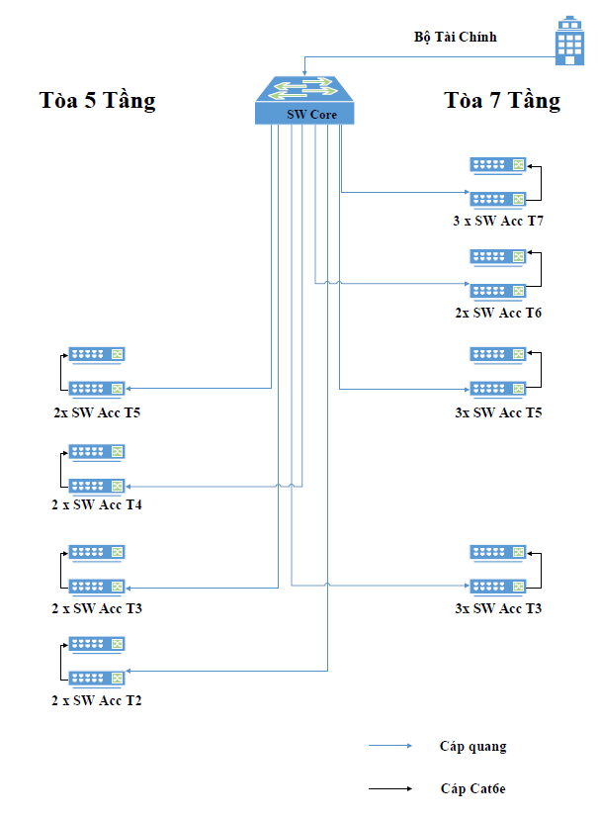
- Mô hình vật lý
Sơ đồ bố trí tủ Rack điển hình 42U (tủ tận dụng lại):

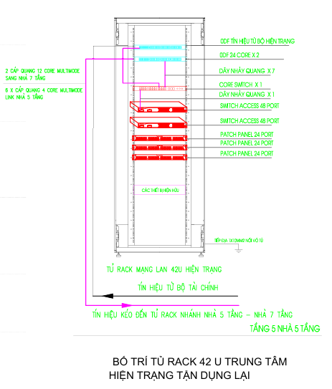
Sơ đồ bố trí tủ Rack điển hình 27U:

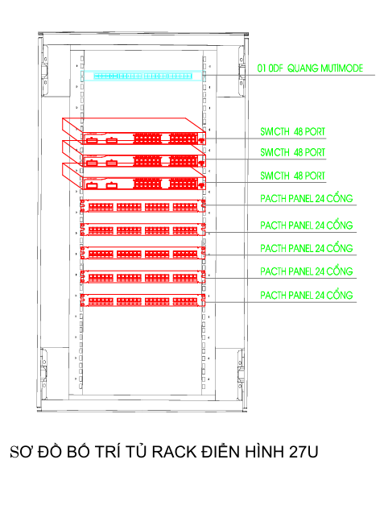
Sơ đồ bố trí tủ Rack điển hình 10U:

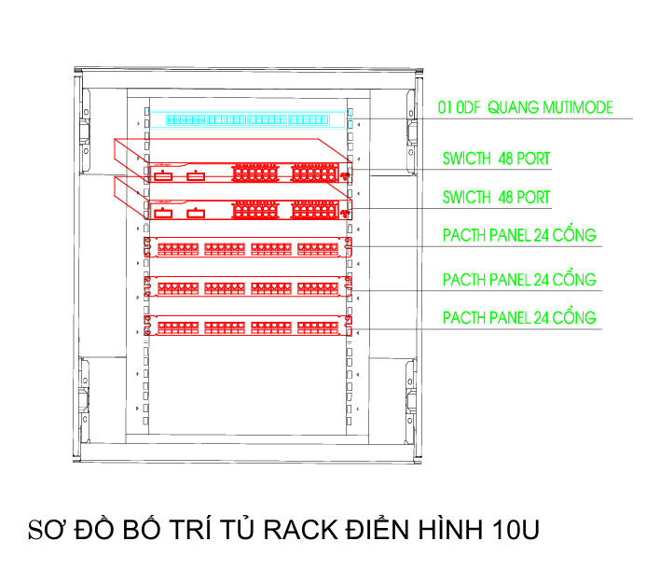

Sơ đồ bố trí Switch tòa nhà 07 tầng:

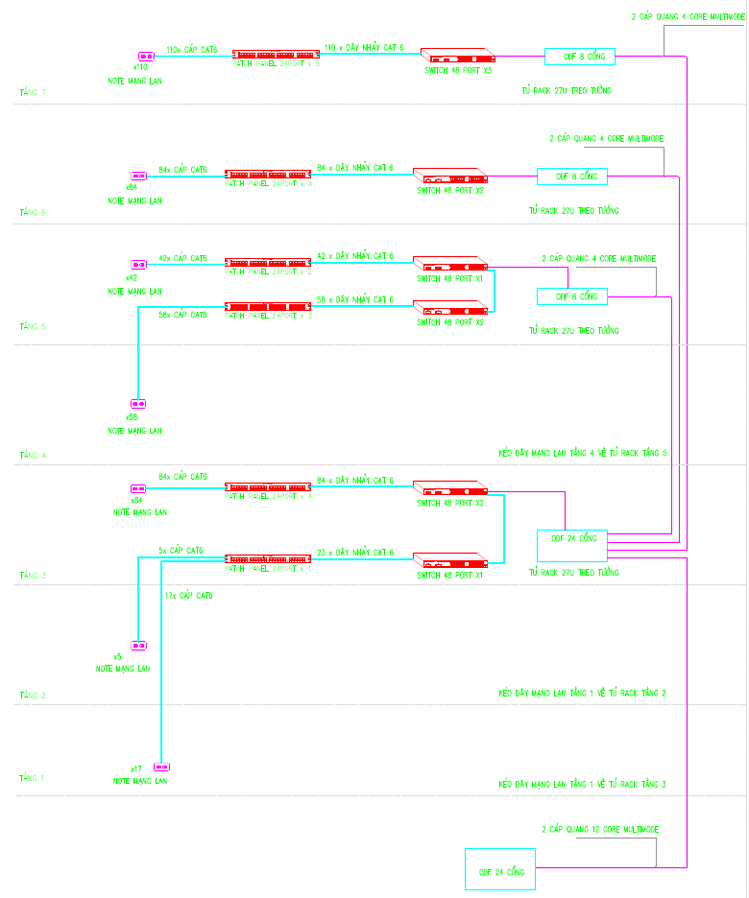

Sơ đồ bố trí Switch tòa nhà 05 tầng:

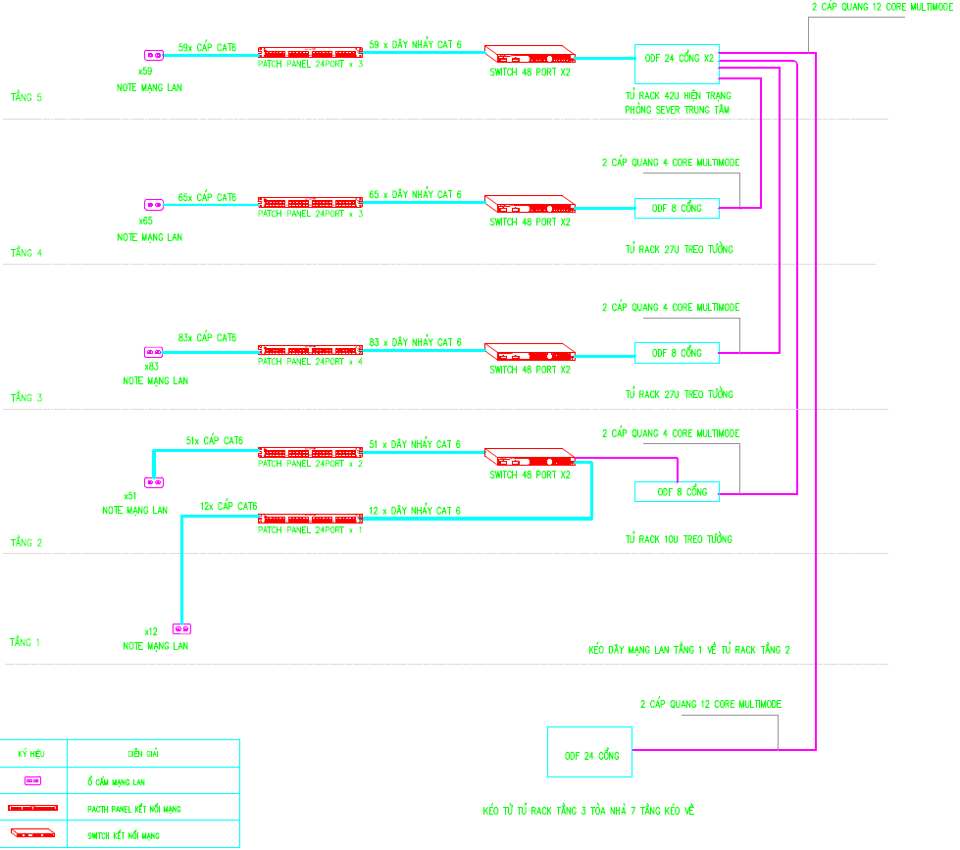
- Thi công lắp đặt cáp và lắp đặt các nút mạng phục vụ người dùng:
- Thi công lắp đặt cáp quang:
- Tiến hành thi công, lắp đặt, kết nối cáp quang 4 sợi từ tủ mạng tầng 5 của toà nhà 5 tầng đến vị trí tủ mạng phân tầng tầng 2 của toà nhà 5 tầng và đến các vị trí tủ mạng phân tầng của tầng 3, tầng 5, tầng 6 trong toà nhà 7 tầng và kết nối đến thiết bị switch Access và switch core
- Kiểm tra các kết nối quang đảm bảo thông mạng và hoạt động bình thường
- Thi công lắp đặt cáp mạng Cat 6:
Sơ đơ đồ bố mặt bằng như sau:
Mặt bằng tòa nhà 07 tầng
Tầng 1:
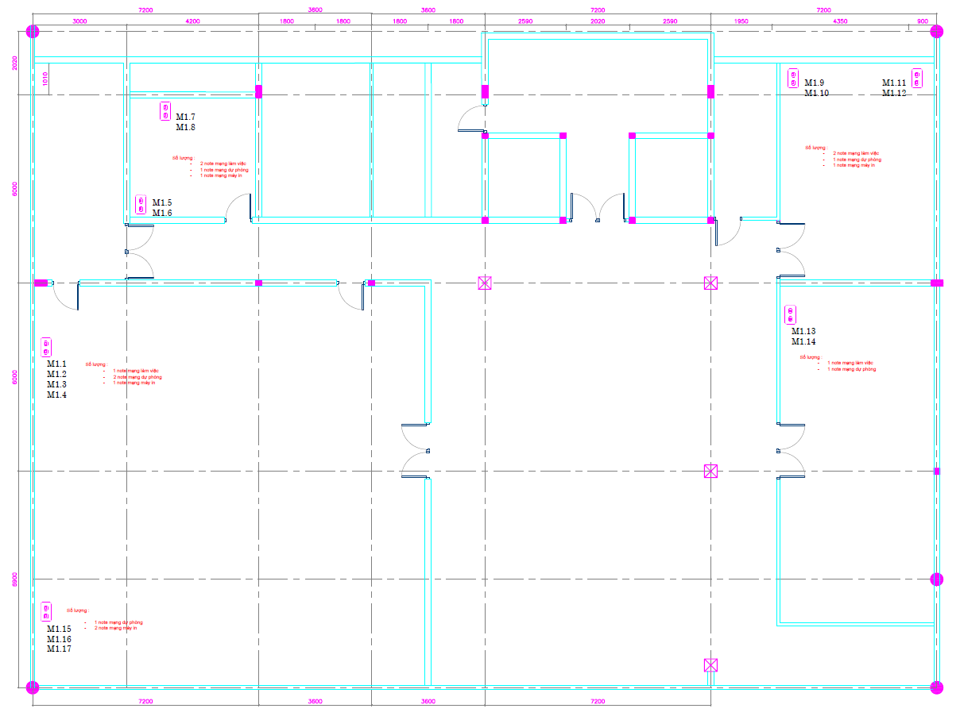
Tầng 2:
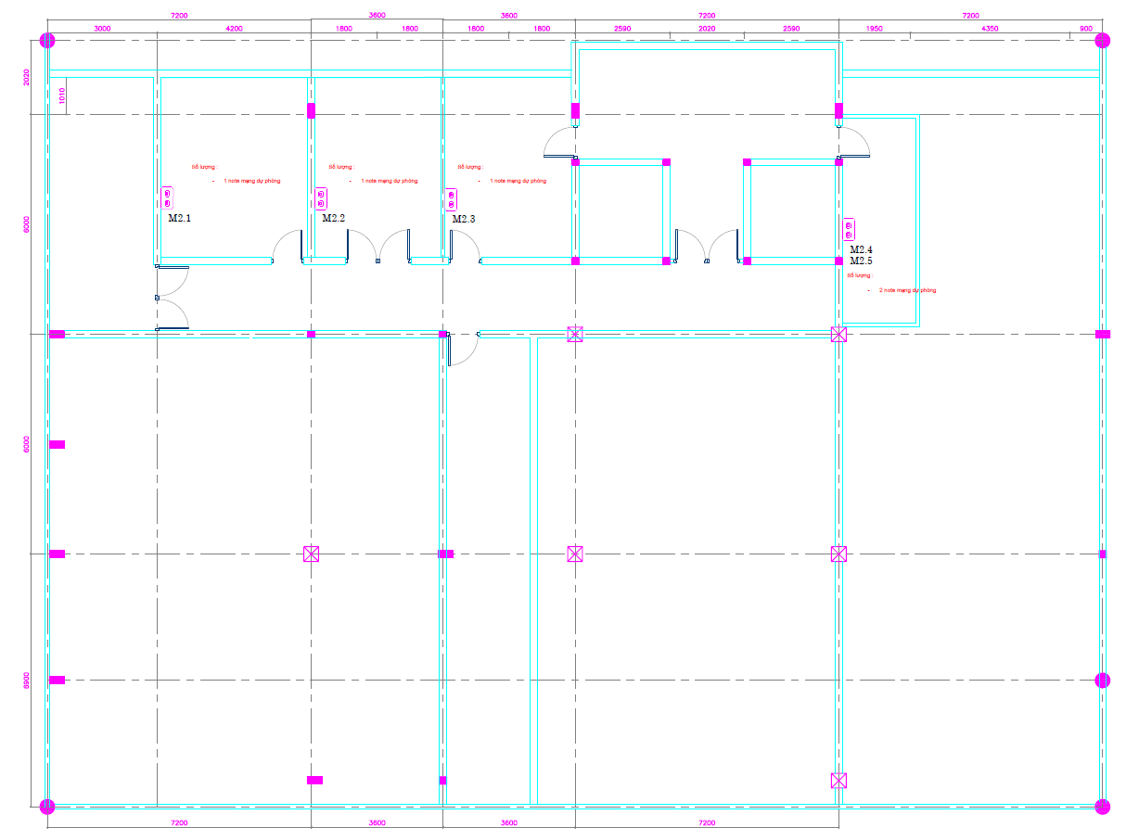
Tầng 3:
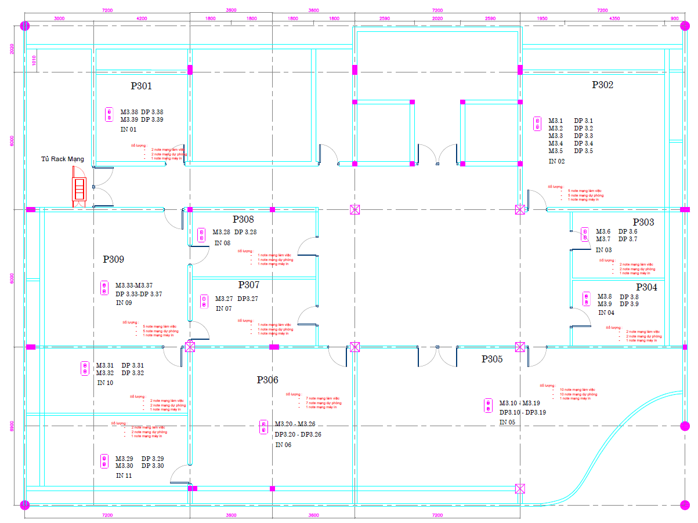
Tầng 4:
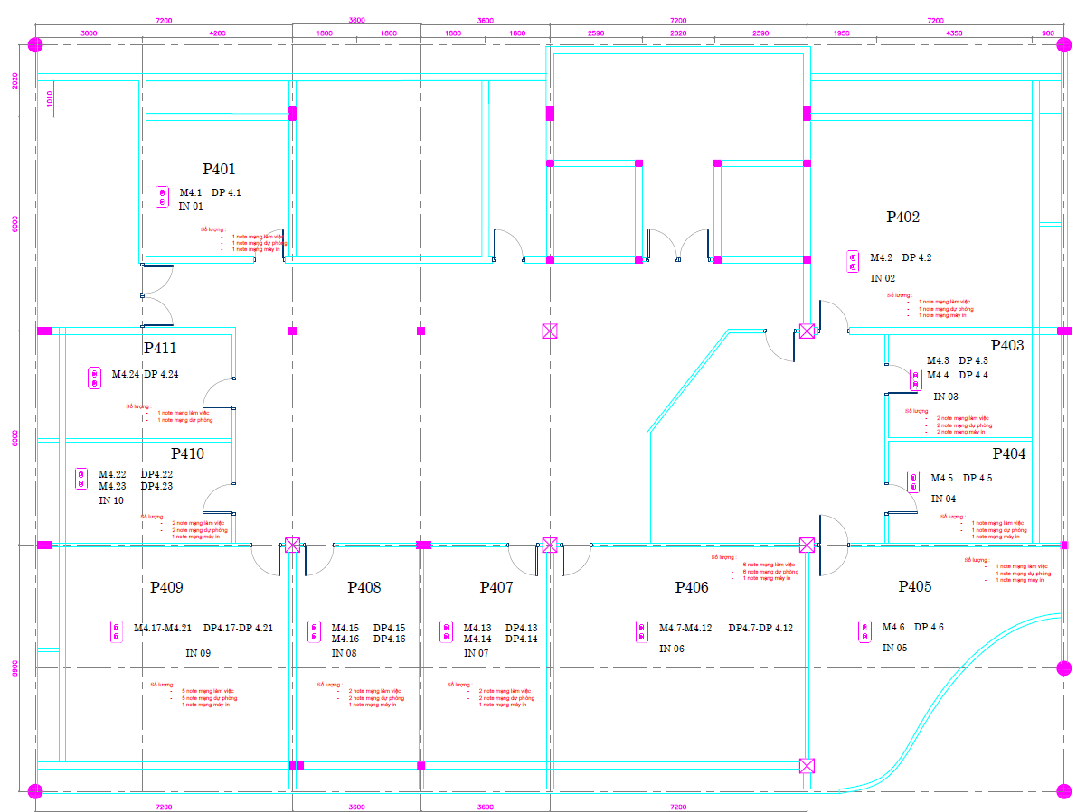
Tầng 5:
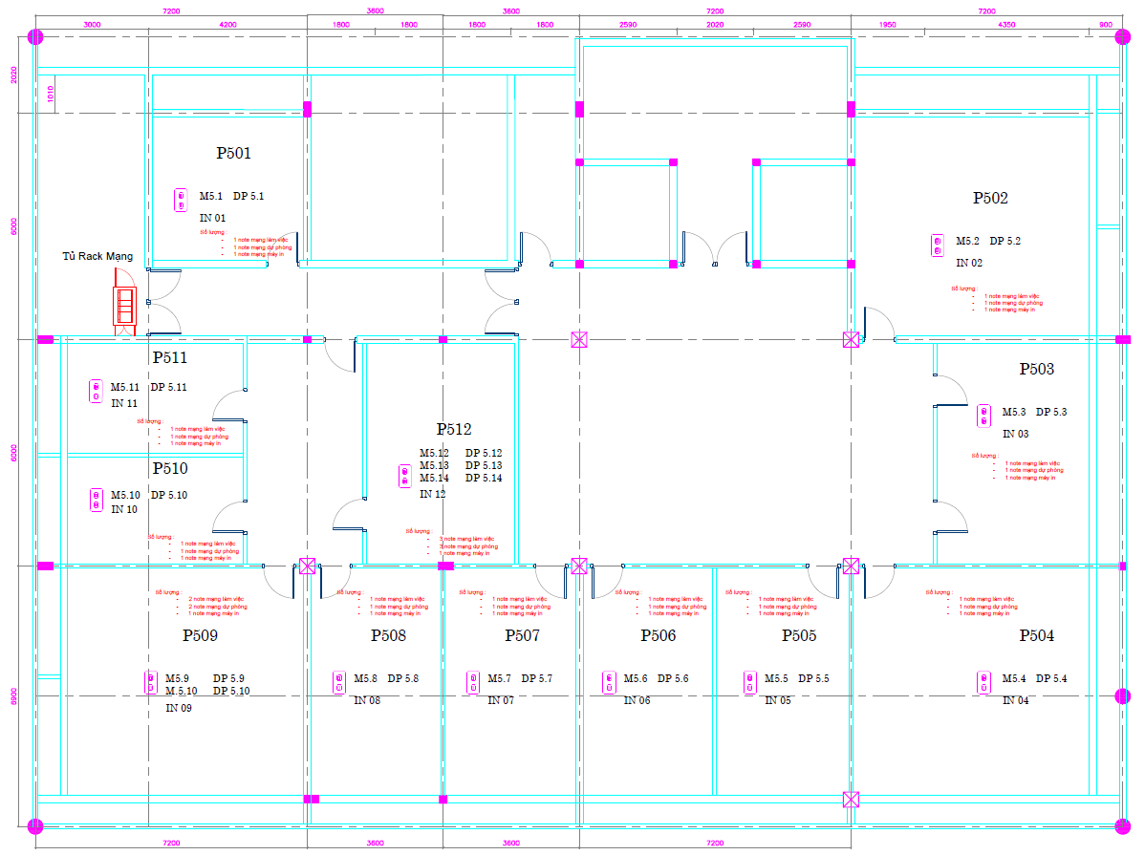
Tầng 6:
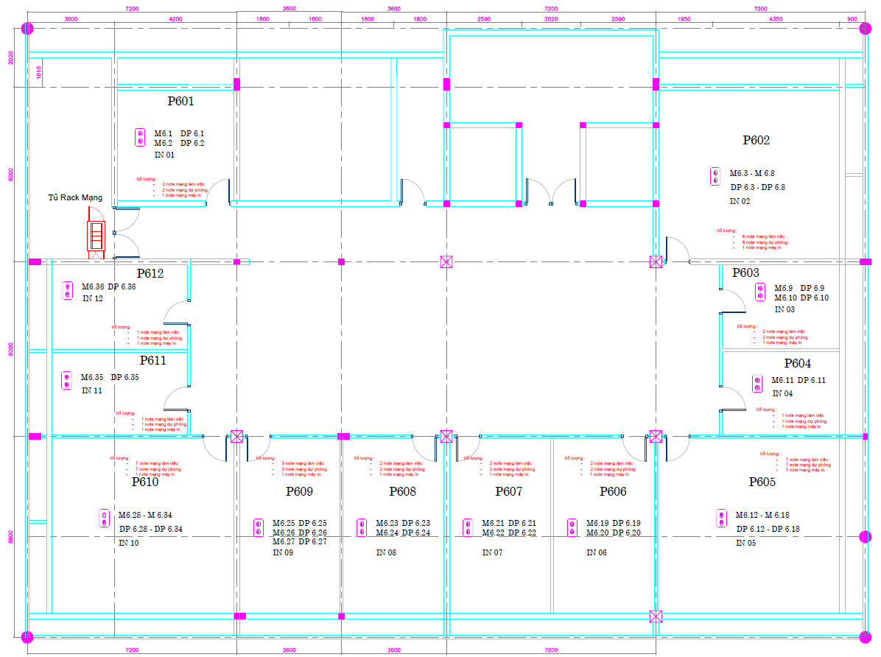
Tầng 7:
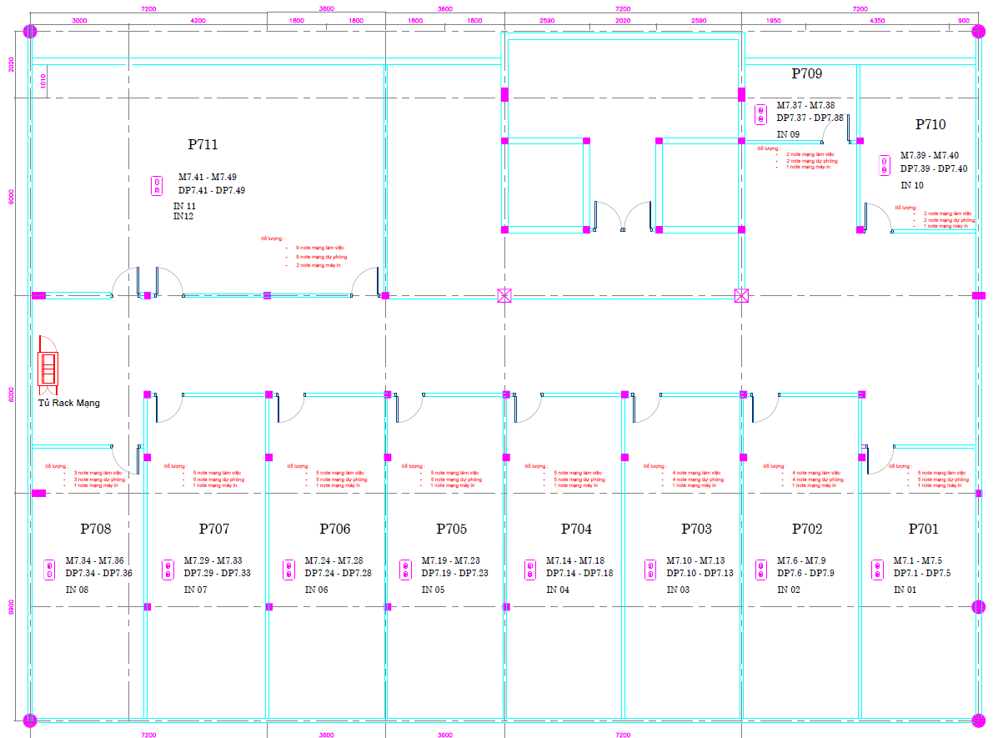
Mặt bằng tòa nhà 05 tầng như sau:
Tầng 1:
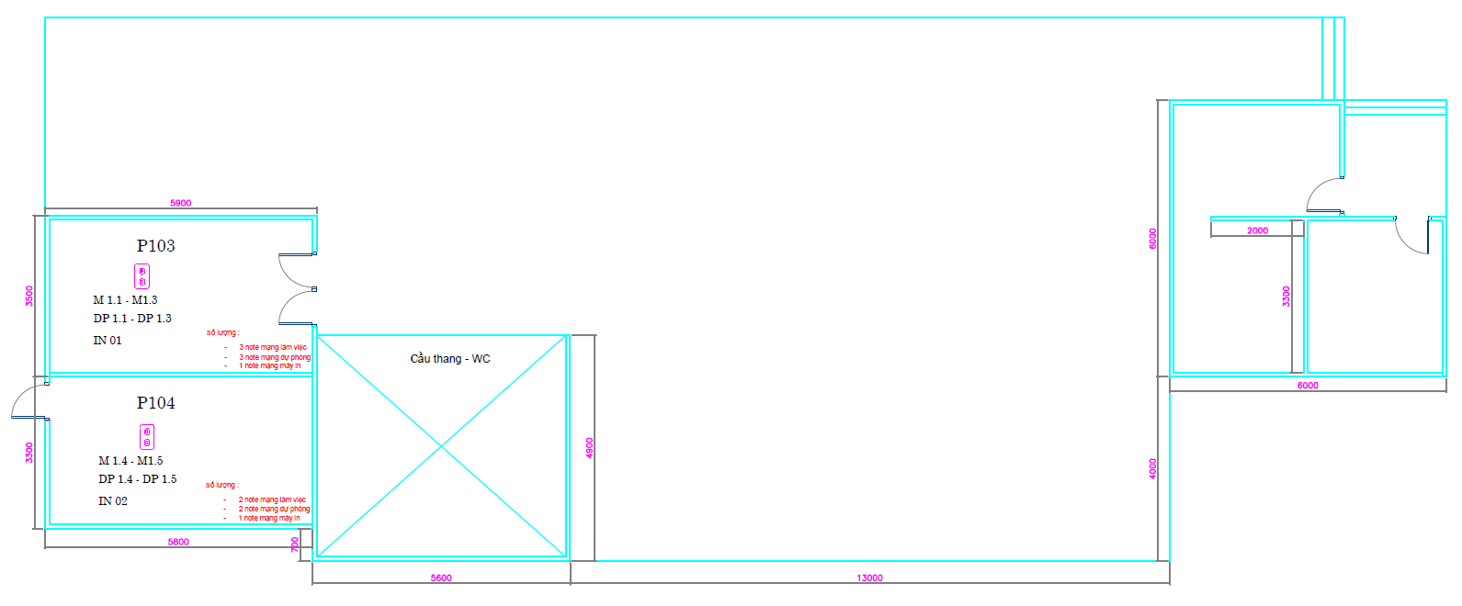

Tầng 2:
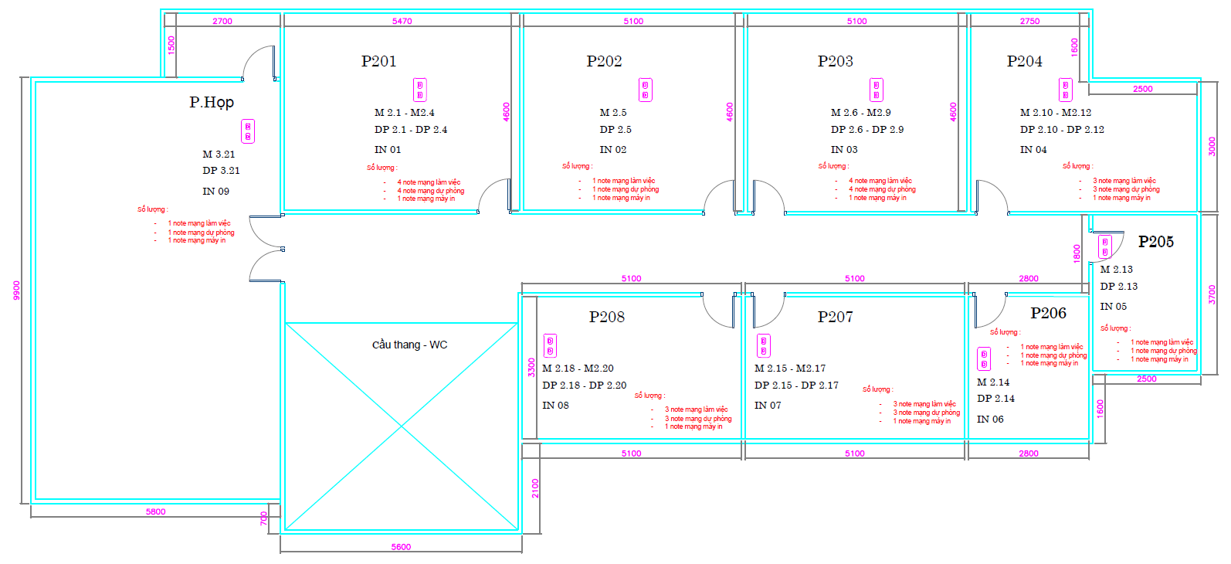

Tầng 3:
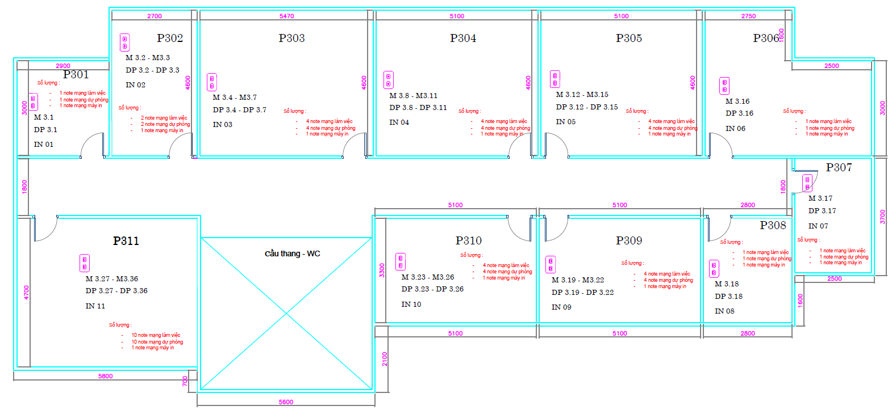

Tầng 4:
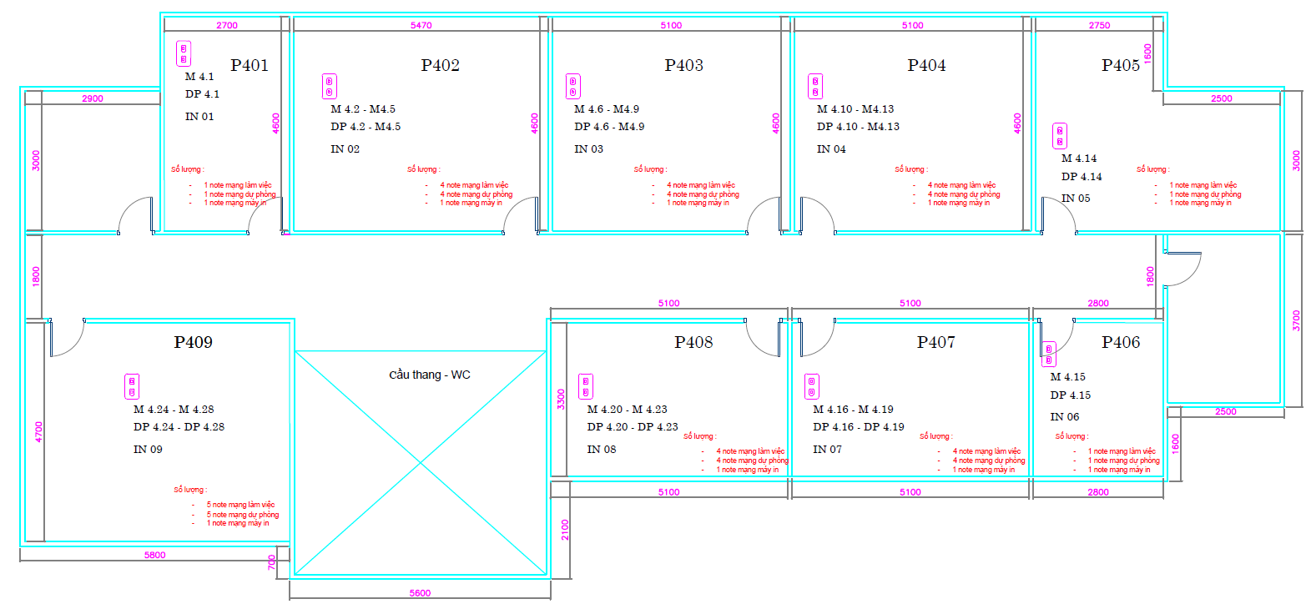

Tầng 5:
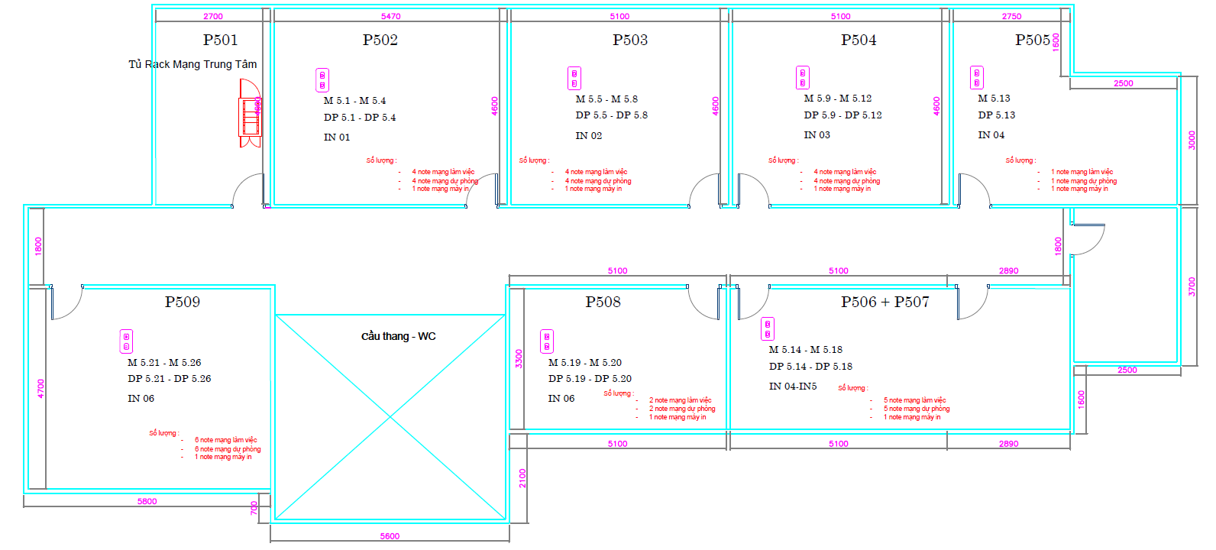

- Thi công lắp đặt các nút mạng phục vụ người dùng:
    - Tiến hành thi công đi dây mạng Cat6 từ vị trí nút mạng người dùng kết nối sẵn tới thiết bị switch Access tại tủ thiết bị mạng của các tầng theo thiết kế (Đi dây mạng trong ống ghen và ghen hộp bảo vệ).
    - Kết nối dây nhảy từ các nút mạng người dùng tới các thiết bị bằng dây nhảy Cat6.
    - Kiểm tra kết nối dây cáp cat6 bằng thiết bị test mạng đảm bảo các dây được test thông mạng.
    - Kiểm tra kết nối mạng trên thiết bị của người dùng để đảm bảo tín hiệu ổn định.
- Nhà thầu có đề xuất biện pháp thi công và phương án triển khai cài đặt cấu hình thiết bị: bao gồm các nội dung tối thiểu như sau:
- Phương án triển khai cài đặt cấu hình thiết bị:
- Hiện trạng mạng LAN Bộ Tài chính:
    - Bộ Tài chính có một cặp switch Cisco Nexus 7710 chạy virtual Port Channel và 2 kênh truyền quang trắng kết nối từ Viện Chiến lược và Chính sách kinh tế - tài chính đến Bộ Tài chính.

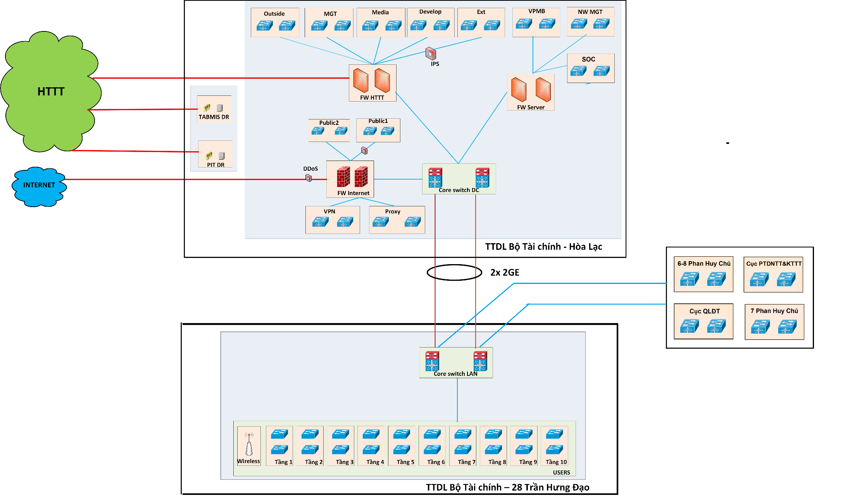
- Phương án triển khai cài đặt cấu hình thiết bị:
Nhà thầu có đề xuất phương án cấu hình switch Cisco Nexus 7710 của Bộ Tài chính và switch do nhà thầu cung cấp cho Viện Chiến lược và Chính sách kinh tế - tài chính kết nối qua 2 kênh truyền quang trắng từ Viện Chiến lược và Chính sách kinh tế - tài chính đến Bộ Tài chính chạy song song và đảm bảo dự phòng (Sử dụng câu lệnh hoặc công cụ để cấu hình thiết bị) (Trụ sở Viện Chiến lược và Chính sách kinh tế - tài chính: 65 Văn Miếu, Văn Miếu Quốc Tử Giám, Hà Nội tương tự các điểm số 6-8 Phan Huy Chú, Cục PTDNTT&KTTT, Cục QLĐT, 7 Phan Huy Chú trong hiện trạng mạng LAN Bộ Tài chính).
Để chứng minh nội dung trên nhà thầu cung cấp tài liệu kỹ thuật của hãng hoặc tài liệu thực nghiệm thực tế.
- Đề xuất biện pháp thi công
    - Nhà thầu có đề xuất biện pháp kỹ thuật thi công: thi công ống âm sàn, âm tường, ống trên trần, máng cáp, lắp đặt đấu nối…
- Dịch vụ bảo hành
Các công việc cần thực hiện trong thời gian cung cấp dịch vụ bảo hành:
- Các việc về bảo hành:
- Bảo hành tại chỗ khi thiết bị (hoặc cấu phần thiết bị) bị lỗi/hỏng bằng thiết bị (hoặc cấu phần thiết bị) mới chính hãng sản xuất có tính năng và tiêu chuẩn kỹ thuật tương đương hoặc cao hơn so với thiết bị được bảo hành.
- Trong trường hợp thiết bị (hoặc cấu phần thiết bị) lỗi/hỏng phải mang về hãng bảo hành, nhà thầu phải thực hiện việc bố trí thiết bị (hoặc cấu phần thiết bị) tạm thời thay thế để đảm bảo hệ thống hoạt động bình thường. Thiết bị (hoặc cấu phần thiết bị) tạm thời này phải là sản phẩm chính hãng, có tính năng và tiêu chuẩn tương đương hoặc cao hơn thiết bị bị lỗi.
- Thời gian hoàn thành sửa chữa, thay thế thiết bị: Trong vòng 72 giờ kể từ khi nhận thông báo hoặc kể từ thời điểm 2 bên xác định thiết bị phải bảo hành.
- Cung cấp văn bản của hãng sản xuất thiết bị xác nhận về việc hãng cung cấp dịch vụ bảo hành cho các thiết bị thuộc phạm vi mua sắm.
- Quyền sử dụng bản cập nhật Firmware khi hãng sản xuất thiết bị công bố.
- Các việc về hỗ trợ kỹ thuật (đơn vị triển khai thực hiện miễn phí):
- Phối hợp thực hiện cập nhật Firmware cho thiết bị bảo hành khi có yêu cầu.
- Phối hợp kiểm tra phần cứng thiết bị khi có yêu cầu.
- Yêu cầu khác:
    - Nhà thầu phải đảm bảo yêu cầu về an ninh bảo mật theo chính sách hiện có của Bộ Tài chính.
    - Nhà thầu chịu mọi trách nhiệm đảm bảo an toàn lao động, đảm bảo chống cháy nổ trong quá trình thực hiện lắp đặt. Quá trình lắp đặt, cài đặt, triển khai hệ thống có khả năng tạo ra lượng nhỏ rác thải như văn phòng phẩm, vật tư do đó Nhà thầu cần có ý thức trách nhiệm và thực hiện quản lý tốt khi thực hiện công tác cấu hình, lắp đặt thiết bị để đảm bảo vệ môi trường. Khi thực hiện triển khai phải đảm bảo tuân thủ các quy định theo tiêu chuẩn như sau:
- TCVN 2287: 1978 Hệ thống tiêu chuẩn an toàn lao động – Quy định cơ bản.
- TCVN 2291: 1978 Phương tiện bảo vệ người lao động – Phân loại.
- TCVN 3255: 1986 An toàn nổ - Yêu cầu chung
- TCVN 3254: 1989 An toàn cháy - Yêu cầu chung
    - Nhà thầu phải tự đảm bảo công cụ, dụng cụ và cung cấp phụ kiện (bao gồm ổ cắm điện kéo dài, các đầu cắm chuyển đổi nếu cần thiết) khác để thực hiện triển khai giải pháp, dịch vụ;
    - Khi bàn giao thiết bị, nhà thầu phải cung cấp các giấy tờ sau với các thiết bị nhập khẩu (Trừ các thiết bị không phải xuất trình CO, CQ khi nhập khẩu theo quy định của pháp luật Việt Nam): Bản gốc hoặc bản sao chứng thực hoặc bản điện tử giấy chứng nhận xuất xứ (C/O) của nước xuất khẩu thiết bị và chứng nhận chất lượng sản phẩm của nhà sản xuất (CQ);
    - Nhà thầu cung cấp tài liệu công bố hợp quy đối với các thiết bị mà pháp luật yêu cầu phải công bố hợp quy.
    - Các thiết bị mạng chào thầu phải được sản xuất từ năm 2025 trở lại đây.
    - Mọi hàng hoá được cung cấp phải đảm bảo mới 100% chưa qua sử dụng.

